ПРИКАЗ БОЕРЫК

________________ г. Казань № ______________

МИНИСТЕРСТВО образования и науки
Республики Татарстан
Татарстан Республикасы
МәгарИф һәм фән МИНИСТРЛЫГЫ
О проведении диагностического тестирования по иностранным языкам обучающихся 4, 6, 8 классов общеобразовательных организаций Республики Татарстан в 2016-2017 учебном году

В целях развития региональной системы оценки качества образования, в соответствии с планом работы Министерства образования и науки Республики Татарстан, п р и к а з ы в а ю:
1. Управлению общего образования (Т.Т.Федорова) организовать проведение диагностического тестирования с полным охватом обучающихся 4, 6, 8 классов общеобразовательных организаций Республики Татарстан по иностранным языкам (английский, немецкий, французский языки) в бланочном формате (далее – диагностическое тестирование) 22 ноября 2016 года.
2. Утвердить прилагаемые:
порядок проведения диагностического тестирования обучающихся 4, 6, 8 классов общеобразовательных организаций Республики Татарстан по иностранным языкам (далее – порядок) (приложение №1);
шаблон бланка участника диагностического тестирования (приложение №2);
сопроводительный бланк к материалам диагностического тестирования (приложение № 3);
инструкцию по заполнению бланков диагностического тестирования (приложение № 4);
инструкцию для координатора от образовательной организации по проведению диагностического тестирования (приложение № 5);
инструкцию для ответственного организатора в аудитории (приложение 6);
инструкцию для прочтения организатором в аудитории для участников тестирования (приложение № 7).
3. Директору государственного бюджетного учреждения «Республиканский центр мониторинга качества образования» (А.Р.Мухаметов) обеспечить методическое, организационное, информационно-технологическое сопровождение диагностического тестирования за счет средств, предусмотренных на реализацию мероприятий в рамках республиканской системы оценки качества образования.
4. Рекомендовать руководителям муниципальных органов управления образованием Республики Татарстан:
назначить муниципального координатора, ответственного за организацию и проведение диагностического тестирования, а также сбор сведений о количественных показателях обучающихся 4, 6, 8 классов общеобразовательных организаций;
обеспечить контроль получения и доставки материалов диагностического тестирования;
создать условия для объективного проведения диагностического тестирования.
5. Контроль за исполнением настоящего приказа возложить на заместителя министра И.Р.Мухаметова.

Заместитель Премьер-министра
Республики Татарстан – министр Э.Н.Фаттахов

Приложение №1
к приказу Министерства
образования и науки
Республики Татарстан
от «___»________ 2016 г.
№ _________________

Порядок проведения диагностического тестирования обучающихся
4, 6, 8 классов общеобразовательных организаций
Республики Татарстан по иностранным языкам

I. Общие положения
Настоящий Порядок определяет условия проведения диагностического тестирования обучающихся 4, 6, 8 классов общеобразовательных организаций (далее – ОО) Республики Татарстан по иностранным языкам в 2016-2017 учебном году, устанавливает единые требования к проведению диагностического тестирования обучающихся 4, 6, 8 классов ОО, расположенных на территории Республики Татарстан, определяет цели, задачи, предмет, формат сбора и обработки первичных данных, функции и взаимодействие исполнителей.
Настоящий Порядок разработан в соответствии с региональной системой оценки качества образования.
Диагностическое тестирование по иностранным языкам проводится с полным охватом обучающихся 4, 6, 8 классов ОО Республики Татарстан.
Диагностическое тестирование проводится по следующим иностранным языкам: английский, немецкий, французский языки.
Диагностическое тестирование по иностранным языкам проводится 22 ноября 2016 года.
Целью проведения диагностического тестирования является получение достоверных сведений и информирование всех участников образовательного процесса о состоянии и динамике качества образования обучающихся 4, 6, 8 классов по иностранным языкам в Республике Татарстан.
Руководство и координацию диагностического тестирования осуществляет Министерство образования и науки Республики Татарстан (далее – МОиН РТ) совместно с ГБУ «РЦМКО», органами местного самоуправления, осуществляющими управление в сфере образования (далее – МСУ).
Методическое, организационное и информационно-технологическое сопровождение диагностического тестирования осуществляет ГБУ «РЦМКО».

II. Организация и проведение диагностического тестирования
Диагностическое тестирование представляет собой открытую и независимую форму процедуры оценивания достижений обучающихся 4, 6, 8 классов по иностранным языкам (английский, немецкий, французский языки) с использованием заданий стандартизированной формы – контрольных измерительных материалов (далее – КИМ), разработанных комиссией по разработке КИМ.
Диагностическое тестирование проводится на базе общеобразовательных организаций. В каждой образовательной организации назначаются: ответственный организатор от ОО, организаторы в аудиториях, дежурные по этажу.
В общеобразовательных организациях при проведении диагностического тестирования могут присутствовать лица, направляемые МОиН РТ для осуществления контроля за ходом проведения мероприятия.
В диагностическом тестировании принимают участие обучающиеся ОО по очной форме, за исключением учащихся, находящихся на длительном лечении, а также обучающихся на дому.
Рекомендуется проводить диагностическое тестирование первым, вторым или третьим уроком. Устанавливается время на выполнение заданий диагностического тестирования по каждому предмету – 45 минут (без учета инструктажа).
Выполнение заданий диагностического тестирования осуществляется на утвержденном бланке (приложение №2). Допускается использование черновиков, однако использованные черновики и КИМ не подлежат обработке.
Получение и доставка материалов диагностического тестирования из/в ГБУ «РЦМКО» осуществляется ответственными представителями МСУ (далее – уполномоченные).
Выдача ответственным представителям МСУ материалов диагностического тестирования осуществляется 21 ноября 2016 года в течение дня на базе ГБУ «РЦМКО» (г. Казань, ул. Боевая, д.13), где происходит передача материалов уполномоченным. Уполномоченным может являться любое лицо на усмотрение МСУ. Выдача материалов осуществляется только на основании доверенности от МСУ на получение уполномоченным лицом материалов диагностического тестирования.
Материалы диагностического тестирования доставляются в/из МСУ уполномоченными и передаются ответственному координатору от МСУ.
Проведение диагностического тестирования в МСУ обеспечивает координатор, назначенный МСУ как ответственный за организацию и проведение диагностического тестирования, а также сбор сведений о количественных показателях обучающихся 4, 6, 8 классов общеобразовательных организаций в рамках муниципального образования (далее – координатор от МСУ).
Проведение диагностического тестирования в ОО обеспечивает координатор, назначенный администрацией ОО как ответственный за организацию и проведение диагностического тестирования в рамках общеобразовательной организации (далее – координатор от ОО).
Проведение диагностического тестирования в аудиториях ОО обеспечивают организаторы (учителя общеобразовательной организации), не являющиеся учителями иностранного языка.
В посылке для МСУ укомплектованы пакеты с бланками и КИМ исходя из общих количественных показателей обучающихся 4, 6, 8 классов по иностранным языкам в рамках района.
Координатор от МСУ комплектует посылки с бланками и КИМ для каждой ОО, участвующей в диагностическом тестировании, и передает координатору от ОО непосредственно перед проведением тестирования.
ВАЖНО! При комплектовании посылок для каждой образовательной организации координатор от МСУ учитывает принцип соответствия бланка ответов и КИМ: сведения о классе, коде предмета, номере варианта, указанные на бланке, должны строго соответствовать информации на КИМ.
Распределение участников диагностического тестирования по аудиториям в ОО происходит на основании ведомостей, подготовленных администрацией ОО в произвольной форме. В одной аудитории допускается распределение не более 30 участников – по английскому языку, не более 15 участников – по немецкому и французскому языкам.
Допускается смешанное распределение участников диагностического тестирования по различным иностранным языкам. Однако запрещается размещать обучающихся 4, 6, 8 классов в одной аудитории одновременно.
Организаторами в аудиториях проводится инструктаж для участников по процедуре проведения и заполнению бланков. Время на инструктаж не входит в общее время выполнения работы.
Бланк заполняется только гелевой или капиллярной ручкой с черными яркими чернилами. Не допускается использование карандаша или ручки иного цвета.
Бланки участников не являются именными, однако содержат в себе информацию о классе, коде предмета, номере варианта КИМ, уникальном номере бланка.
Впечатанные сведения на бланке ответов корректировать вручную категорически запрещается.
Копировать бланки ответов, равно как и выдавать участникам бланки с одинаковыми уникальными номерами категорически запрещено. Нарушение указанных правил ведет к невозможности их последующей обработки.
Бланк и КИМ диагностического тестирования выдаются участнику организатором в аудитории строго в соответствии c кодом предмета иностранного языка и вариантом КИМ.
Коды иностранных языков:
Код 9 – Английский язык;
Код 10 – Немецкий язык;
Код 11 – Французский язык.
Выдача участнику несоответствующих указанным в бланке класса, варианта КИМ и кода предмета ведет к некорректному оцениванию выполнения заданий диагностического тестирования. Ответственность за результат участника, полученный по итогам ненадлежащего исполнения требований пункта 2.17, возлагается на администрацию ОО.
В целях обеспечения объективности при проведении диагностического тестирования участникам запрещается использовать средства связи, фото-, аудио- и видеоаппаратуру, справочные материалы, письменные заметки и иные средства хранения и передачи информации.
По окончании тестирования организаторы в аудитории принимают у участников бланки, черновики и КИМ.
Упаковка всех бланков одной аудитории производится лицевой стороной вниз в конверт. Конверт маркируется соответствующим сопроводительным бланком (приложение № 3).
Бланки различных кодов предметов упаковываются отдельно друг от друга. Так, в рамках одной аудитории, где распределено 30 участников, допускается выполнение работы по кодам предметов 9, 10 и 11 одновременно. По итогам упаковки из данной аудитории предполагается 3 конверта, маркированных сопроводительными бланками (все поля сопроводительного бланка обязательны для заполнения).
В течение одного часа после окончания тестирования упакованные бланки ответов из ОО передаются координатору от МСУ вместе с черновиками и использованными (неиспользованными) КИМ. Количество передаваемых материалов отражается в сопроводительных бланках (все поля сопроводительного бланка обязательны для заполнения).
Координатор от МСУ принимает материалы у координаторов ОО. Координатор от МСУ по итогам приема материалов от всех образовательных организаций формирует общую посылку от МСУ. Комплектовать бланки по образовательным организациям в конверты не нужно. На обработку сдаются только бланки тестирования. КИМ и черновики участников тестирования хранятся на муниципальном уровне для последующего уничтожения.
По итогам формирования посылки из одного муниципального образования предполагается от 3 до 9 коробов в зависимости от количества иностранных языков, изучаемых в муниципальном образовании. Каждый короб маркируется сопроводительным бланком с указанием наименования муниципального образования, количества бланков, количества участвовавших образовательных организаций, кода предмета и класса. Все поля сопроводительного бланка должны быть заполнены.
Ответственный представитель от МСУ осуществляет доставку материалов тестирований 23 ноября 2016 года в ГБУ «РЦМКО» для последующей обработки.
Результаты выполнения заданий диагностического тестирования обучающихся оцениваются процентом выполнения заданий.

III. Деятельность отдельных исполнителей по организации и проведению диагностического тестирования
Министерство образования и науки Республики Татарстан:
осуществляет нормативно-правовое обеспечение диагностического тестирования в пределах своей компетенции;
распределяет в пределах своей компетенции функции по ответственным исполнителям организации и проведения диагностического тестирования;
обеспечивает информирование участников образовательного процесса и общественности о работах по подготовке и проведению диагностического тестирования через сайт МОиН РТ;
осуществляет контроль за соблюдением региональных нормативных актов, регламентирующих организацию, проведение и установленный Регламент проведения диагностического тестирования.

Органы местного самоуправления (муниципальные органы управления образованием):
создают условия и обеспечивают соблюдение процедуры проведения диагностического тестирования;
осуществляют сбор информации, необходимой для проведения диагностического тестирования;
информируют ОО, население муниципального образования о целях, задачах, сроках, ходе организации и проведения диагностического тестирования;
обеспечивают в ходе подготовки и проведения диагностического тестирования взаимодействие с МОиН РТ, ГБУ «РЦМКО», ОО, родителями и обучающимися;
назначают лиц, ответственных за проведение диагностического тестирования;
обеспечивают доставку материалов диагностического тестирования в МСУ и ОО (на бумажном носителе), а также в ГБУ «РЦМКО» для дальнейшей обработки;
совместно с руководителями общеобразовательных организаций осуществляют подготовку сотрудников, знакомят педагогических работников с технологией и содержанием диагностического тестирования;
обеспечивают объективность проведения;
обеспечивают соблюдение требований информационной безопасности при подготовке, организации и проведении тестирования.

ГБУ «Республиканский центр мониторинга качества образования»:
обеспечивает методическое, организационно-технологическое и информационное сопровождение диагностического тестирования;
разрабатывает проекты инструктивных материалов по проведению диагностического тестирования;
обеспечивает координирование работы группы авторов-разработчиков тестовых заданий и проведение экспертизы КИМ;
разрабатывает программные средства для формирования и тиражирования материалов диагностического тестирования для оперативной обработки бланков тестирования;
проводит обработку материалов диагностического тестирования;
разрабатывает форму и примерное содержание итогового отчета о результатах проведения диагностического тестирования;
представляет статистические и аналитические данные результатов диагностического тестирования в МОиН РТ;
обеспечивает и контролирует надлежащий Регламент передачи, хранения и уничтожения документов и материалов диагностического тестирования;
обеспечивает соблюдение информационной безопасности при проведении диагностического тестирования в рамках своих полномочий;
обеспечивает уничтожение материалов не позднее 1 февраля 2016 года.

Общеобразовательные организации:
создают условия и обеспечивают соблюдение процедуры проведения диагностического тестирования;
назначают лиц от ОО, ответственных за организацию, проведение и передачу материалов диагностического тестирования координатору от МСУ;
организуют своевременное ознакомление обучающих общеобразовательных организаций и их родителей (законных представителей) с нормативными правовыми и распорядительными документами, регламентирующими проведение диагностического тестирования, с информацией о сроках и местах его проведения;
обеспечивают участников необходимым материалом для проведения диагностического тестирования;
организуют и проводят инструктаж по заполнению бланков;
принимают управленческие решения по результатам диагностического тестирования.

IV. Ответственность за информационную безопасность при работе с материалами диагностического тестирования
Ответственность за информационную безопасность при работе с информацией ограниченного доступа несут все категории должностных лиц, имеющие отношение к организации и проведению диагностического тестирования.

Приложение №2
к приказу Министерства
образования и науки
Республики Татарстан
от «___»________ 2016 г.
№ _________________

Шаблон бланка участника диагностического тестирования
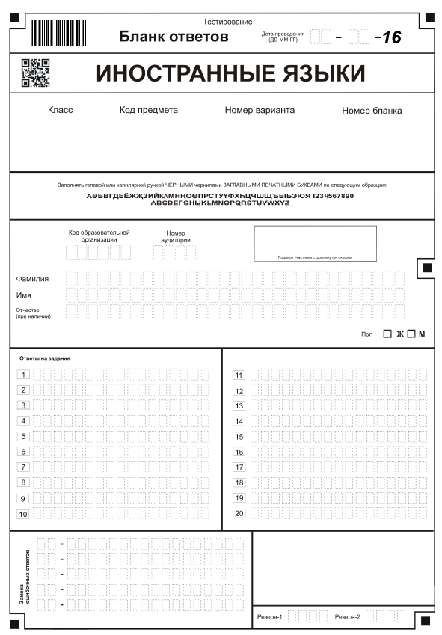

Приложение №3
к приказу Министерства
образования и науки
Республики Татарстан
от «___»________ 2016 г.
№ _________________

Сопроводительный бланк к материалам диагностического тестирования
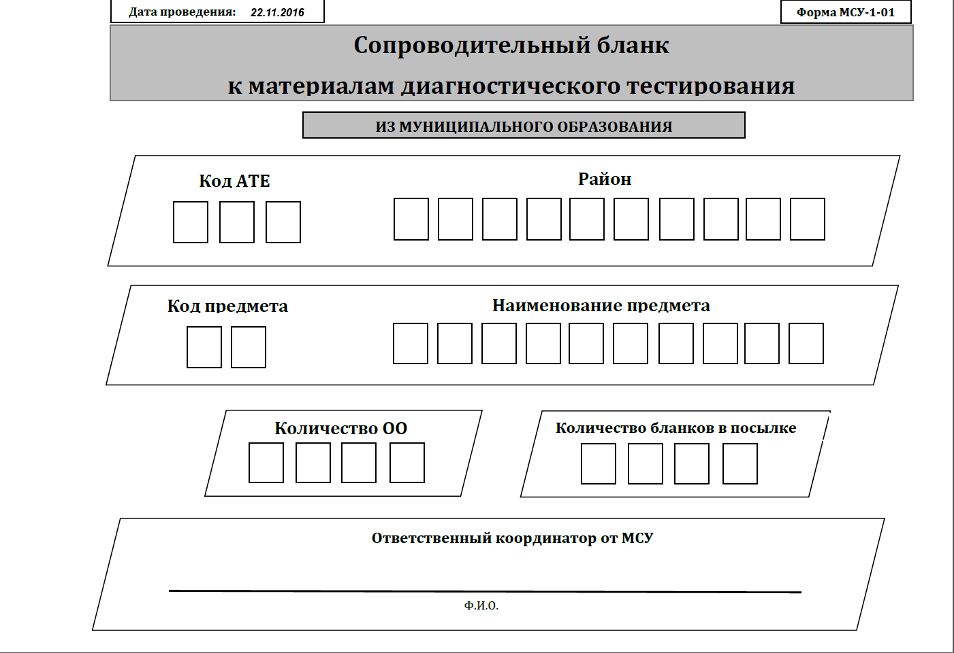
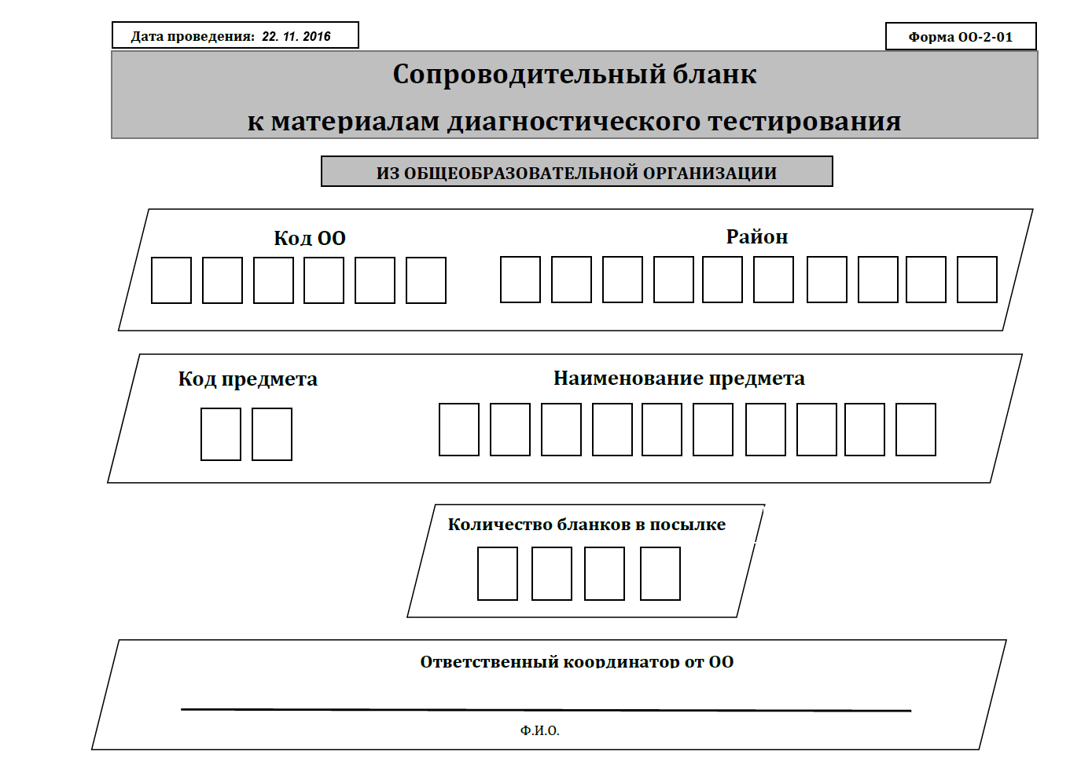

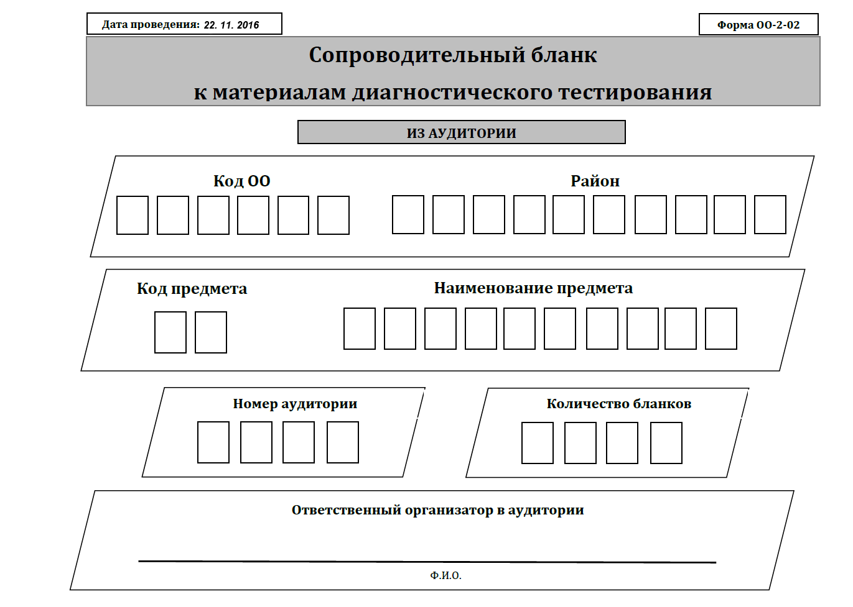

Приложение №4
к приказу Министерства
образования и науки
Республики Татарстан
от «___»________ 2016 г.
№ _________________

Инструкция по заполнению бланков диагностического тестирования

Для выполнения заданий работы по иностранным языкам участнику тестирования организатором в аудитории выдаются бланк и контрольный измерительный материал. На каждом бланке указаны класс, код предмета, номер варианта и номер бланка. Данные сведения корректировать вручную категорически запрещается. Копировать бланки ответов, равно как и выдавать участникам бланки с одинаковыми уникальными номерами категорически запрещено. Нарушение указанных правил ведет к невозможности их последующей обработки.
Выдавая бланк ответов участнику, организатор контролирует соответствие варианта, указанного на бланке, номеру варианта КИМ (номер варианта КИМ указан на титульном листе КИМ).
Организатор также контролирует соответствие кода иностранного языка.
Коды предметов (иностранных языков):
Код 9 – Английский язык;
Код 10 – Немецкий язык;
Код 11 – Французский язык.
При внесении записей в бланк диагностического тестирования необходимо точно соблюдать правила заполнения, так как информация, внесенная в бланк, сканируется и обрабатывается с использованием специализированных аппаратно-программных комплексов.

Основные правила заполнения бланка
Бланк заполняется только гелевой или капиллярной ручкой с черными яркими чернилами. Не допускается использование карандаша или ручки иного цвета. Если ручка не соответствует указанным требованиям, то бланк данного участника тестирования не может быть обработан корректно.
ВАЖНО! Жалоба по некорректной обработке результатов по данной работе будет отклонена из-за невыполнения инструктивных документов.
Участник диагностического тестирования должен изображать каждую цифру, тщательно копируя ее написание с образца написания символов. Небрежное написание символов может привести к тому, что при автоматизированной обработке символ может быть распознан неправильно. Каждое поле в бланке заполняется, начиная с первой позиции. Если участник не имеет информации для заполнения поля, он должен оставить его пустым (не делая прочерков или других пометок).

Категорически запрещается:
- делать в полях и вне полей бланков какие-либо записи и пометки, не относящиеся к содержанию полей;
- использовать для заполнения бланка цветные ручки, карандаши (даже для черновых записей на бланке), средства для исправления информации, внесенной в бланк, в том числе использовать корректирующий карандаш, штрих и др.
При записи ответов необходимо строго следовать инструкциям по выполнению всей работы, группы заданий или отдельного задания, указанным в тексте варианта контрольного измерительного материала. Для записи ответов на задания используются только цифры. Неверная форма записи ответа распознается как неверный ответ.
В нижней части бланка расположены поля для записи ответов на задания КИМ. Область ответов на задания состоит из вертикального ряда номеров заданий КИМ. Ответ записывается справа от номера задания в области ответов. Каждая цифра записывается в отдельную клеточку, строго по образцу из средней части бланка. Не разрешается использовать при записи ответа на задания никаких иных символов, кроме символов арабских цифр.
Также на бланке предусмотрены поля для записи новых вариантов ответов на задания взамен ошибочно записанных. Максимальное количество таких исправлений - 5 (пять).
Для изменения внесенного в бланк ответа на задание нужно в соответствующих полях замены проставить номер исправляемого задания и записать новое значение верного ответа на указанное задание.

Приложение №5
к приказу Министерства
образования и науки
Республики Татарстан
от «___»________ 2016 г.
№ _________________

Инструкция для координатора от образовательной организации по проведению диагностического тестирования

1. Общие сведения
Инструкция определяет деятельность координатора от ОО по организации и проведению диагностического тестирования.
Подготовку и проведение диагностического тестирования в общеобразовательной организации осуществляет координатор от ОО, который назначается приказом директора.
Координатор от ОО и организаторы в аудиториях должны руководствоваться в своей деятельности нормативными правовыми актами, распорядительными документами, регламентирующими проведение диагностического тестирования.
Координатор от ОО несет ответственность за соблюдение процедуры диагностического тестирования и соблюдение информационной безопасности при его проведении.
Диагностическое тестирование проводится в общеобразовательной организации при соблюдении следующих требований:
- наличие необходимого количества посадочных мест в аудиториях (не более 30 в одной аудитории);
- соответствие санитарно-гигиеническим требованиям и требованиям противопожарной безопасности.
Координатором от ОО и организаторами в аудиториях могут быть преподаватели общеобразовательных организаций, в которых проводится диагностическое тестирование, не преподающие иностранные языки.
С целью координации размещения обучающихся по классам и разрешения форс-мажорных ситуаций во время проведения диагностического тестирования необходимо присутствие классного руководителя обучающихся. С момента начала диагностического тестирования классный руководитель не имеет права находиться в аудиториях, где проводится процедура.
Во время проведения тестирования в здании общеобразовательной организации могут находиться уполномоченные представители МОиН РТ, ГБУ «РЦМКО», муниципальных органов управления образованием.

2. Обязанности координатора от ОО
Координатор от ОО получает посылку с бланками и КИМ для проведения диагностического тестирования в необходимом количестве у координатора мероприятия от МСУ.
Координатор от ОО осуществляет сбор информации об аудиторном фонде, участниках тестирования.
Координатор от ОО содействует созданию благоприятного микроклимата среди участников образовательного процесса в период подготовки и проведения тестирования.
За два дня до проведения тестирования координатор от ОО должен ознакомить под подпись организаторов с нормативной правовой базой проведения тестирования, Порядком, инструментарием и методикой проведения.
По окончании тестирования координатор от ОО принимает из аудиторий запечатанные конверты с бланками для дальнейшей передачи координатору от МСУ.

3. Организация и проведение тестирований
Директор общеобразовательной организации по согласованию с координатором от ОО назначает приказом организаторов, которые будут проводить тестирование в аудиториях.
В каждую аудиторию назначается два организатора и один резервный организатор, на случай непредвиденных обстоятельств.
Координатор от ОО обеспечивает условия для проведения тестирования, проверяет готовность аудиторий, присутствие организатора, наличие обучающихся в соответствии со списками.
Координатор от ОО при инструктаже организаторов в аудитории обращает внимание привлекаемых лиц на то, что бланки участников не являются именными, однако содержат в себе информацию о классе, коде предмета, номере варианта КИМ, уникальном номере бланка.
Впечатанные сведения на бланке ответов корректировать вручную категорически запрещается.
Копировать бланки ответов, равно как и выдавать участникам бланки с одинаковыми уникальными номерами категорически запрещено. Нарушение указанных правил ведет к невозможности их последующей обработки.
Бланк и КИМ диагностического тестирования выдаются участнику организатором в аудитории строго в соответствии c кодами предметов иностранного языка и вариантом КИМ.
Коды предметов (иностранных языков):
Код 9 – Английский язык;
Код 10 – Немецкий язык;
Код 11 – Французский язык.
Организаторы в аудитории раздают материалы для проведения тестирования, обращая внимание на то, что код предмета и вариант КИМ должен полностью совпадать с кодом и вариантом бланка.
По окончании тестирования координатор от ОО осуществляет пересчет бланков ответов, основываясь на количественных показателях, указанных на конвертах из аудиторий. Конверты упаковываются в посылку от ОО и оформляется сопроводительный бланк из образовательной организации (все поля сопроводительного бланка обязательны для заполнения). На обработку сдаются бланки тестирования и согласия родителей (законных представителей) на обработку персональных данных. КИМ и черновики участников тестирования передаются координатору от МСУ и хранятся на муниципальном уровне для последующего уничтожения.

4. Распределение времени при проведении тестирования
Рекомендовано следующее распределение времени при проведении тестирования:

Вид работы | Время
1.Организационная часть (комплектование материалов по аудиториям) координатором от ОО | 8.30 – 8.40
2.Распределение участников тестирования по аудиториям | 8.40 – 8.50
3.Получение материалов тестирования у координатора от ОО | 8.50 – 9.00
4. Организационная часть:  -выдача контрольных измерительных материалов, бланков ответов участникам тестирования;  -ознакомление обучающихся с инструкцией по выполнению заданий;  -заполнение бланков | 9.00-9.15
5. Выполнение заданий | 9.15 – 10.00
6. Формирование пакета материалов организаторами аудитории | 10.00 – 10.10
7. Передача пакетов ответственному координатору от ОО | 10.10 – 10.15
8. Доставка материалов тестирования координатору от МСУ. | 10.15 – 11.15

Приложение №6
к приказу Министерства
образования и науки
Республики Татарстан
от «___»________ 2016 г.
№ _________________

Инструкция для ответственного организатора в аудитории

В качестве организаторов в аудитории привлекаются лица, прошедшие соответствующую подготовку. При проведении тестирования по иностранным языкам в состав организаторов не входят специалисты по этим учебным предметам.
Не допускается привлекать в качестве организаторов работников образовательных организаций, являющихся учителями обучающихся, участвующих в тестировании.
Организаторы информируются о месте расположения образовательной организации, в которую они направляются, не ранее чем за 3 рабочих дня до проведения тестирования. Организаторы должны быть ознакомлены с нормативными правовыми документами, регламентирующими проведение тестирования; инструкциями, определяющими порядок работы организатора в аудитории; правилами заполнения бланков ответов участников тестирования.
В день проведения тестирования организатор в аудитории должен:
1) Явиться в образовательную организацию не позднее чем за 1,5 часа до начала тестирования и зарегистрироваться у координатора от ОО;
2) Получить у координатора от ОО информацию о назначении ответственных организаторов в аудитории и распределении по аудиториям образовательной организации;
3) Пройти инструктаж у координатора от ОО по процедуре проведения тестирования;
4) Не позднее чем за 15 минут до начала тестирования пройти в свою аудиторию, проверить ее готовность к процедуре, вывесить у входа в аудиторию один экземпляр списка участников и приступить к выполнению обязанностей организатора в аудитории;
5) Раздать на рабочие места участников тестирования черновики (минимальное количество - один лист) на каждого участника тестирования;
6) Подготовить на доске необходимую информацию для заполнения регистрационных полей в бланке.
Проведение тестирования
Во время проведения тестирования в образовательной организации организатору запрещается:
- иметь при себе средства связи;
-оказывать содействие участникам, в том числе передавать им средства связи, фото-, аудио- и видеоаппаратуру, справочные материалы, письменные заметки и иные средства хранения и передачи информации;
-выносить из аудиторий и образовательной организации задания КИМ или отдельные тексты заданий на бумажном или электронном носителях, фотографировать КИМ.
Организатор в аудитории при входе участников тестирования в аудиторию должен: сообщить участнику номер его места в аудитории.
До начала тестирования организатор в аудитории должен:
- не позднее чем за 15 минут до начала тестирования принять у координатора от ОО КИМ и бланки участников тестирования;
- ПОМОЧЬ участнику тестирования занять отведенное ему место, при этом следить, чтобы участники тестирования не менялись местами;
- напомнить участникам о запрете иметь при себе во время проведения тестирования в образовательной организации средства связи, фото-, аудио- и видеоаппаратуру, справочные материалы, письменные заметки и иные средства хранения и передачи информации;
- проверить, что гелевая ручка участника тестирования пишет неразрывной черной линией (при необходимости заменить ручку);
- провести инструктаж участников, в том числе проинформировать участников о порядке проведения тестирования, правилах оформления заданий работы, продолжительности тестирования;
- проинформировать участников, что записи на КИМ для проведения тестирования и черновиках не обрабатываются и не проверяются;
- раздать бланки тестирования и КИМ в строгом соответствии с кодом предмета и номером варианта;
- проверить правильность заполнения регистрационных полей бланка у каждого участника тестирования;
- объявить начало тестирования и время его окончания и зафиксировать на доске (информационном стенде), после чего участники приступают к выполнению работы.
В продолжительность тестирования не включается время, выделенное на подготовительные мероприятия (инструктаж участников, выдачу им бланков и КИМ, заполнение ими регистрационных полей бланков).
Участники тестирования начинают выполнение заданий.
Во время тестирования организатор в аудитории должен:
1) Следить за порядком в аудитории и не допускать: разговоров участников между собой; обмена любыми материалами и предметами между участниками; наличия средств связи, фото-, аудио- и видеоаппаратуры, справочных материалов, письменных заметок и иных средств хранения и передачи информации; запрещается также содействовать участникам, в том числе передавать им средств связи, фото-, аудио и видеоаппаратуру, справочные материалы, письменные заметки и иные средства хранения и передачи информации; выноса из аудиторий КИМ, фотографирования КИМ участниками;
2) Следить за состоянием участников и при ухудшении самочувствия направлять участников в медицинский пункт. В этом случае организатор в аудитории рекомендует, предлагает участнику завершить тестирование;
3) В случае, если участник тестирования предъявил претензию по содержанию задания своего КИМ, необходимо зафиксировать суть претензии в служебной записке и передать ее ответственному координатору образовательной организации (служебная записка должна содержать информацию о номере варианта КИМ, задании и содержании замечания).
Завершение тестирования и организация сбора материалов тестирования
За 5 минут до окончания тестирования необходимо уведомить участников о скором завершении работы и о необходимости перенести ответы из черновиков в бланк.
По окончании тестирования организатор должен: объявить, что тестирование окончено; собрать КИМ, черновики и бланки ответов у участников; пересчитать бланки. Собранные материалы организаторы упаковывают в отдельные конверты. На каждом конверте организаторы заполняют сопроводительный бланк из аудитории (все поля сопроводительного бланка обязательны для заполнения). При этом запрещается: вкладывать вместе с бланками какие-либо другие материалы; скреплять бланки (скрепками, степлером и т.п.); менять ориентацию бланков в конверте (верх-низ, лицевая-оборотная сторона). Собранные у участников КИМ и бланки организатор упаковывает следующим образом: в один пакет - бланки ответов; во второй пакет – КИМ. Сдать координатору от ОО: пакет с бланками ответов участников; пакет с КИМ; черновики; неиспользованные КИМ и бланки; служебные записки.
Организаторы покидают образовательную организацию после передачи всех материалов и только по разрешению координатора от ОО.

Приложение №7
к приказу Министерства
образования и науки
Республики Татарстан
от «___»________ 2016 г.
№ _________________

Инструкция для прочтения организатором в аудитории для участников тестирования

Дорогие ребята!
Сегодня вы участвуете в тестировании по предмету «Английский/Немецкий/Французский язык».
Пожалуйста, не волнуйтесь и внимательно выслушайте правила работы.
Перед вами лежат лист с заданиями и бланки, в которые нужно будет внести ваши ответы. Подписывать лист с заданиями не нужно. Давайте вместе рассмотрим лист с заданиями. (Продемонстрировать лист с КИМ).
Всего в работе 20 заданий. Работа состоит из двух частей. Часть 1 состоит из 15 заданий. В заданиях первой части Вам нужно прочитать предложения и заполнить пропуски. В каждом задании нужно выбрать один правильный ответ из предложенных вариантов. Проверьте, правильно ли вы ответили и перейдите к следующему вопросу.
Во второй части Вам нужно выполнить задания по тексту. Текст находится на четвертой странице. (Продемонстрировать четвертую страницу КИМ, где расположена часть 2). Текст Вы будете читать про себя, внимательно и тихо, чтобы не мешать соседям. В этой части также в каждом задании нужно выбрать один правильный ответ из предложенных вариантов.
Теперь положите перед собой бланк ответа. (Продемонстрировать бланк ответов). Посмотрите на бланк. Сверху на бланке указываем дату тестирования – 22.11.2016. Чуть ниже впечатаны цифры. Здесь указан Ваш класс (4/6/8 класс, продемонстрировать цифру, где указывается класс). Чуть правее уже впечатан код иностранного языка, (например) мы с Вами сегодня пишем тестирование по английскому языку – код 9/немецкому языку – код 10/ французскому языку – код –11 (Произнести необходимый код предмета и продемонстрировать поле на бланке ответов, где указан код предмета). Чуть правее указан номер Вашего варианта (продемонстрировать поле).
Помните, что заполнять бланк нужно только черной гелевой ручкой. Если у Вас нет такой, то поднимите руку, и мы выдадим Вам ручку.
Чуть ниже Вы видите образец цифр и букв. Сейчас мы с Вами подпишем Ваши бланки. Для этого в середине бланка есть специальные клеточки для написания. (Продемонстрировать среднюю часть бланка ответов, куда вносятся регистрационные данные об участнике тестирования). Сначала мы впишем с Вами код нашей школы (продемонстрировать поле «Код образовательной организации» на бланке и заранее подготовленный код образовательной организации на доске. Дождаться пока все участники впишут код). Далее нужно вписать номер аудитории (продемонстрировать поле «Код аудитории» на бланке и заранее подготовленный код аудитории на доске. Дождаться пока все участники впишут код). Чуть правее есть прямоугольник. Внутри него нужно поставить Вашу подпись (продемонстрировать поле для подписи на бланке). Ниже расположены поля для записи Вашей фамилии, имени и отчества (продемонстрировать поля на бланке). Запишите Вашу фамилию, имя и отчество заглавными буквами как показано в образце в именительном падеже. В каждую клеточку можно написать только одну буковку. Теперь справа (продемонстрировать поле «Пол» на бланке) нужно поставить крестик в первый квадратик девочкам, во второй квадратик – мальчикам.
Теперь давайте рассмотрим нижнюю часть бланка. Заполнять бланк ответа Вы будете после того, как выполните все задания каждой части теста. Для того, чтобы внести свои ответы нужно вписать цифру, которая обозначает номер правильного ответа для каждого задания. В каждую клеточку можно написать только одну цифру.
Посмотрите внимательно: у Вас есть образцы написания цифр. Старайтесь, пожалуйста, писать их так, как они написаны в образце. Это важно для того, чтобы компьютер правильно понял, какую цифру вы написали. Не спешите при переносе цифр.
Если Вы все же ошиблись при заполнении бланка, не расстраивайтесь, а поднимите руку. Мы подойдем к Вам и покажем, что нужно сделать.
Помните, что время работы ограничено 45-ю минутами.
Теперь посмотрите, пожалуйста, какой Вам достался номер варианта – он написан в левой верхней части Вашего листа с заданиями. Номер варианта на листе с заданиями должен быть одинаковым с номером, который впечатан на бланке.
Все свои ответы нужно обязательно перенести в бланк ответов. Только этот бланк будет проверяться. Ваши черновики не будут оцениваться. Поэтому не забывайте переносить свои ответы в бланк.
Наша подготовка закончена. Теперь можно начинать выполнять задания.
Если Вам что-то непонятно, не расстраивайтесь, поднимите руку, мы подойдем к Вам и покажем, что нужно сделать.
Сейчас ___ часов ___ минут (указать время начала тестирования и окончания тестирования на доске).
Пожалуйста, не волнуйтесь и внимательно читайте задания. У Вас все получится!

Желаем Вам успеха!

